Exercices d’application

Exercice 1 : Convertir :
150 mA = …………………. A 1,2 mA = ………………………….. A
0,03 A = ……………… m A 30 A = ……………………… m A
4,5 mA = …………………. A 25 mA = ………………………….. A

Exercice 2 : Pour mesurer l’intensité I d’un courant dans un circuit, on utilise un ampèremètre analogique réglé sur le calibre 50 mA. Schant que l’appareil comprend 100 divisions et que l’aiguille se stabilise devant la division 44. Calculez l’intensité du courant en mA.

Exercice 3 :
L’ampèremètre A indique 2,1 A.  L’ampèremètre A₁ indique 0,7 A  Calculer la valeur indiquée par l’ampèremètre A₂. | 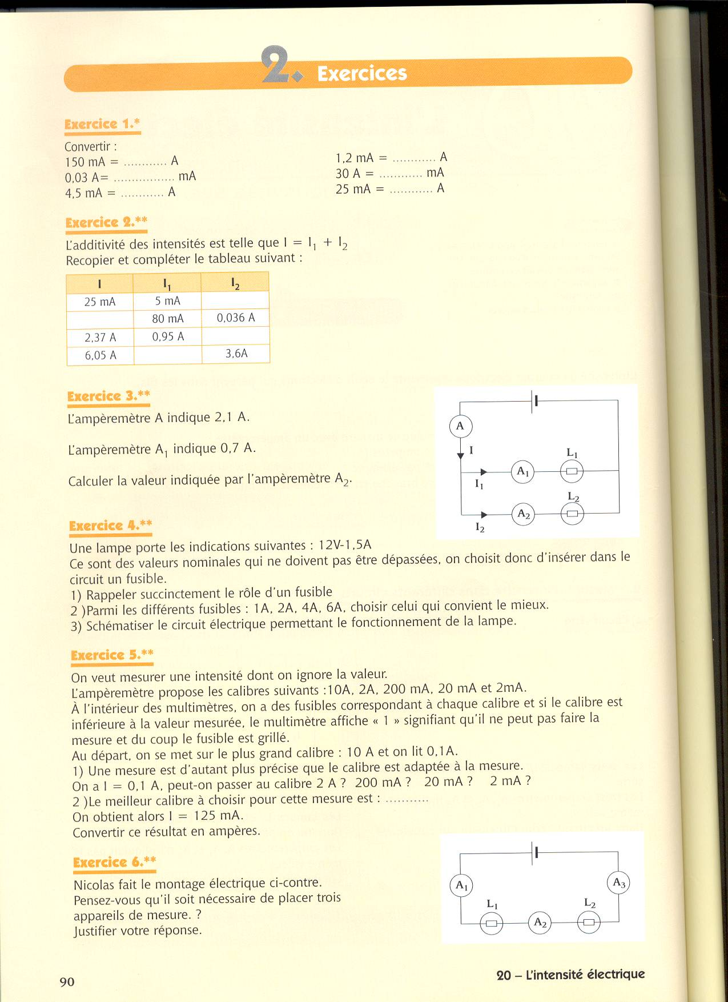

Exercice 4 : Une lampe porte les indications suivantes : 12 V- 1,5 A. Ce sont les valeurs nominales qui ne doivent pas être dépassées, on choisit donc d’insérer dans le circuit un fusible.
1° - Quel est le rôle d’un fusible.

2° - Parmi les différents fusibles : 1 A, 2 A, 4 A, 6 A, choisir celui qui convient le mieux.

3° - Schématiser le circuit électrique permettant le fonctionnnement de la lampe.

Exercice 5 : L’additivité des intensités est telle que : I = I₁ + I₂
Recopier et compléter le tableau suivant :
I | I₁ | I₂
25 mA | 5 mA
 | 80 mA | 0,036 A
2,37 A | 0,95 A
6,05 A |  | 3,6 A

Exercice 6 : Calculez les intensités manquantes dans les schémas ci-dessous :
I₁= 1,5 A
I₁= 5 A
I₁= 2 A
I₃= 5 A
I₂= ?
I₂= ?

Le: 17.09.07 SCIENCES : Contrôle N° 1 Classe: 2CO2
Nom : ...........................................

Exercice 1 : Convertir :
267 mA = …………………. A 35,7 mA = ………………………….. A
0,278 A = ……………… m A 2 A = ……………………… m A
5,68 mA = …………………. A 123,2 mA = ………………………….. A

Exercice 2 : Compléter le texte suivant :

L’intensité, notée ............, du courant électrique se mesure à l’aide d’un ................................................ branché en ......................... dans le circuit. L’unité de mesure de l’intensité est ....................................
Exercice 3 :
L'ampèremètre A₁ indique 0,080 A. Quelle indication porte alors l'ampèremètre A₂ ? Pourquoi, rappeler la loi ? | 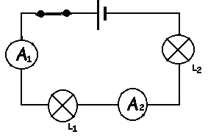

Exercice 4 :
L'ampèremètre A₁ indique 0,325 A .
L'ampèremètre A₃ indique 850 mA .

1. Indiquer le sens conventionnel du courant électrique.
2. Transformer les mA en A pour I₃.

3. Quelle indication porte l'ampèremètre A₂?

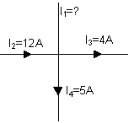
Exercice 5 : Déterminer la valeur et le sens du courant I₁.

